Спецификация оборудования объекта
Система мониторинга помещений: видеонаблюдение с распознаванием и видеозаписью плюс Zigbee-датчики среды. Схема подключения и перечень оборудования (BOM). Количества — под типовой объект (до 20 камер; ~6 сухих помещений; 2 холодильные камеры + 1 морозильник), уточняются по факту.

Схема подключения
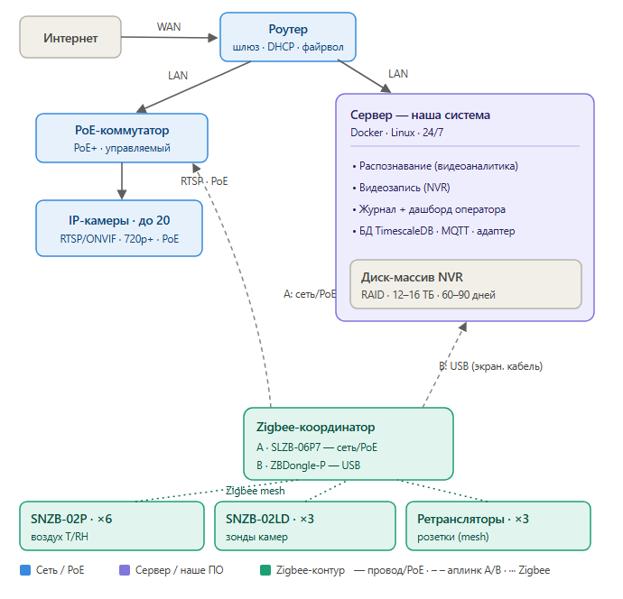
Сервер подключён напрямую к роутеру. PoE-коммутатор питает и коммутирует только камеры (и, в варианте A, Zigbee-координатор). Zigbee-датчики образуют mesh и приходят на сервер через координатор — вариант A (по сети/PoE) либо B (по USB).

1. Сеть и питание
Позиция | Требования / характеристики | Кол-во
Роутер (шлюз) | Гигабитный, работа 24/7; желательно управляемый с VLAN (изолировать камеры / датчики / управление), DHCP-резервирование, файрвол. Всё оборудование системы — проводное; Wi-Fi опционален (для обслуживания). | 1
PoE-коммутатор | Управляемый, гигабит, PoE+ (802.3at, 30 Вт/порт). Портов ≥ (кол-во камер + 2 запас) → для 20 камер 24-портовый. Суммарный PoE-бюджет ≥ Σ мощности камер × 1.3 (~250–370 Вт). Металлический корпус, 24/7. | 1
ИБП online (для сервера) | Двойное преобразование (чистая синусоида), ~1000 ВА / 800 Вт, USB для демона корректного выключения (NUT/apcupsd). Держит сервер на «грязной» сети. | 1
ИБП линейно-интерактивный (для сети) | На роутер + коммутатор, чтобы камеры/датчики не отваливались при просадках 230 В. | 1

2. Сервер (наша система в Docker)
Компонент | Требование (на «до 20 камер 720p + запись по движению + выборочная аналитика»)
CPU | x86-64, ≥ 8 физических ядер (запись 20 потоков + перекодирование по необходимости + аналитика фрагментов).
RAM | ≥ 32 ГБ.
Системный диск | SSD NVMe ≥ 256 ГБ (ОС, контейнеры, БД событий/датчиков).
Диск под видеозапись (NVR) | HDD surveillance-класса (WD Purple / Seagate SkyHawk); полезно 12–16 ТБ, RAID1/RAID5 (сырых дисков в 1.5–2×); отдельно от системного SSD.
Ускоритель детекции (опц.) | Coral TPU или GPU — только если нужна запись «по человеку» (объектная детекция). Для записи по движению не нужен.
Сеть / ОС | 1–2 гигабитных порта; Linux (Ubuntu LTS) + Docker; 24/7; стойка/tower.

3. Камеры
Позиция | Требования / характеристики | Кол-во
IP-камеры | RTSP/ONVIF обязательно. Разрешение 720p и выше (1080p — больше диска). Кодек H.264 (H.265 экономит диск — проверить декодирование). PoE (802.3af/at). Постоянный FPS; ИК-подсветка для тёмных зон; класс защиты по месту (IP66 для улицы/влажных). Желателен единый вендор / ONVIF-профиль. | до 20

4. Zigbee-координатор — берётся ОДИН из двух
 | A. Желательный — SMLIGHT SLZB-06P7 | B. Доступная замена — Sonoff ZBDongle-P
Тип / чип | Сетевой (Ethernet/PoE), CC2652P7 / Z-Stack | USB-донгл, CC2652P / Z-Stack
Плюсы | Выносится по витой паре в зону датчиков (PoE), усилитель +20 дБ, стабильнее 24/7, дальше от USB3-помех сервера | Всегда в наличии, дёшево, тот же обкатанный драйвер Z-Stack
Минусы | Дефицит на рынке | Не PoE (радио идёт от сервера, нельзя вынести по сети); нужен экранированный USB-удлинитель с ферритом; сильнее нужны mains-ретрансляторы (mesh стартует от сервера)
Кол-во | 1 (+1 ЗИП) | 1 (+1 ЗИП)

Оба варианта работают с одним и тем же набором датчиков и с ПО на сервере (Zigbee2MQTT + адаптер). Выбор — по бюджету/доступности и радиообстановке на объекте.

5. Zigbee-датчики и mesh
Позиция | Назначение | Кол-во
SONOFF SNZB-02P | Воздух T/RH (SHT40 ±0,2 °C), батарея CR2477 — сухие помещения. | 6
SONOFF SNZB-02LD | Зонд холодильных/морозильных камер (−40…+115 °C, зонд 1,5 м, блок снаружи), CR2477. | 3
Ретрансляторы (Zigbee-розетки / ZBMINI-L2) | Держат mesh — обязательны для батарейных датчиков и прохода через металл камер. | 3
Батареи CR2477 (ЗИП на год) | Замена; на холоде — только литий. | 10

Варианты датчика воздуха под задачу: SNZB-02D (+LCD на месте), SNZB-02WD (IP65 для прохладных/влажных не-моечных зон).

6. Сопутствующее и монтаж
Позиция | Назначение | Кол-во
Экранированный USB-удлинитель с ферритом | Для варианта B (ZBDongle-P) — обязателен против USB3-помех. | 1
Патч-корд / PoE-инжектор | Для варианта A (SLZB-06P7), если нет свободного PoE-порта. | —
Корпуса IP65 + гермовводы + БП 5 В | Для DIY-узлов (ИК / спец-зонды), если берутся. | по числу
Принтер этикеток + ленты | Маркировка узлов/кабелей идентификатором node_id. | 1
Крепёж, стяжки, матовая лента | Монтаж без сверления; коррекция эмиссивности для ИК. | компл.

7. Опционально (по потребности)
Позиция | Когда нужно | Кол-во
DIY ESP32-C3 + MLX90614 | Бесконтактная ИК-температура поверхности — готового Zigbee/WiFi-устройства нет, только это решение. | по точкам
PT100 + RS-485→MQTT шлюз / Релсиб EClerk | Глубокая заморозка −30…−40 °C или поверяемый учёт холодовой цепи. | по камерам
Coral TPU | Запись «по человеку» (объектная детекция). | 1

Примечания для заказчика
- Каждый датчик заводится в системе (идентификатор node_id) до подачи питания, иначе показания не принимаются.
- ПО Zigbee-контура (Zigbee2MQTT + адаптер топиков) работает на сервере в контейнерах — отдельной закупки не требует.
- Итоговые количества (камеры, датчики воздуха, зонды камер) уточняются по числу помещений и камер холода на объекте.
- Видеозапись и распознавание работают на одном сервере: запись ведёт NVR, распознавание берёт только нужные фрагменты записи (без нагрузки 24/7).

